Pressmeddelande 2008-02-06

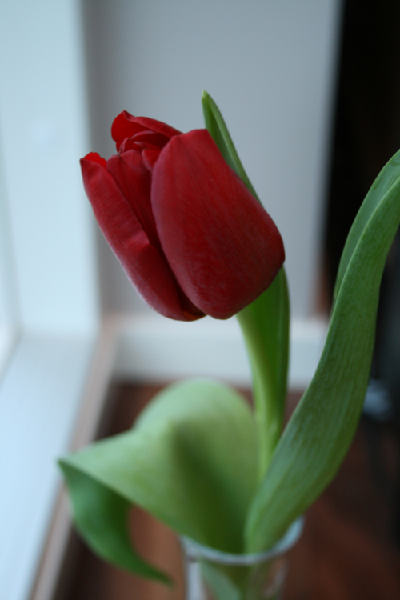 ’Pallada’ (Foto:Blomsterfrämjandet)

Alla hjärtans tulpaner (för publicering till alla hjärtans dag 2008)
Visst får man hela tiden nya favoriter bland blommor och blad. Manifestera kärleken och omtanken med en eller flera härligt röda tulpaner.

Den 14:e februari
Vi firar alla hjärtans dag den 14 februari och som så mycket annat firar vi mer och mer som man gör i andra länder. För att får rätt på historieuppgifterna var det i Italien som allt började. En kristen biskop vid namn Sankt Valentin skrev det första Valentinkortet på 200-talet som sedan smugglades till fångvaktarens dotter i smyg.
Vad ska du ge din älskade, kompis, kollega eller vän på alla hjärtans dag?

Tulpaner! Vi vill med det pressmeddelandet ge tips om att köpa en eller flera kärleksröda tulpaner. Lite av en favorit, har i år för Blomsterfrämjandet blivit den röda sorten ”Pallada”. Hittar man inte just den här sorten finns det en mängd andra röda tulpaner eller för all del kan man satsa på mottagarens favoritfärg.
Var miljö- och plånbokssmart, satsa på svenskproducerade röda tulpaner till alla hjärtans dag!

För mer information kontakta:
Blomsterfrämjandet| Telefon 08-787 5390 | Fax 08-787 5391
www.blomsterframjandet.se | info@blomsterframjandet.se
Utskickat i samarbete med IBC.


